PROGRAMMA

Gruppo Corale “Canticum ’96”
Morten Lauridsen (1943) O NATA LUX
Morten Lauridsen (1943) SONETO DE LA NOCHE

I DUE CORI INSIEME
Adriano Banchieri (1568-1634) CAPRICCIATA A 3 VOCI
E CONTRAPPUNTO BESTIALE ALLA MENTE

Coro “GoodCompany”
Henry VIII PASTIME WITH GOOD COMPANY
King of England (1491-1547)
P. Attaignant (1494-1551) TOURDION
C. Debussy (1862-1918) DIEU! QU'IL LA FAIT BON REGARDER

I DUE CORI INSIEME
E. Elgar (1857-1934) AS TORRENTS IN SUMMER

Gruppo Corale “Canticum ’96
Morten Lauridsen (1943) O MAGNUM MYSTERYUM
G. Fauré (1845 -1924) PAVANE op. 50
(trascriz. di Andrea Motta)
Z. Randall Stroope (1953) I AM NOT YOURS

Coro “GoodCompany”
M. Matamoros (1894-1971) JURAMENTO
B. Corona (1962) CORAZÓN CORAZA

Gruppo Corale “Canticum ’96”
G. Gershwin (1898-1937) SOMEONE TO WATCH OVER ME
(arr. Teena Chinn)
M. Lauridsen (1943) DIRAIT-ON
Gospel (armonizz. G. Alagna) OH HAPPY DAY
Solisti: Elena Dionigi, Cristina Pinerolo,
Fabrizio Porrà, Giorgio Centofante

Coro “GoodCompany”
N. Lindberg (1933) SHALL I COMPARE
L. Bernstein (1918-1990) SOMEWHERE
Popolare aborigeno TUNGGARE

I DUE CORI INSIEME
R. Smallwood (1948) TOTAL PRAISE
(arr. Patrick Barret - Doreen Rao)

direttore: Adriano Barbieri Torriani

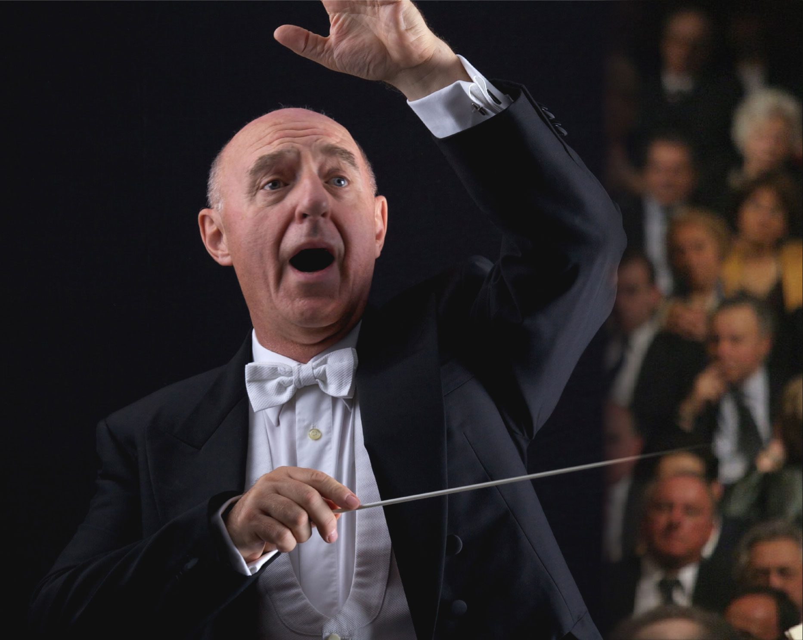
Direttore d’orchestra, di coro e pianista, ha compiuto gli studi musicali con Bruno Bettinelli, Luciano Chailly e Mario Gusella al Conservatorio G. Verdi di Milano, dove si è laureato in Direzione d’Orchestra. Si è perfezionato al Mozarteum di Salisburgo con Otmar Suitner. Ha insegnato Direzione d’Orchestra al Conservatorio G. Verdi di Milano, Esercitazioni Orchestrali al Conservatorio di Firenze, Teoria e Solfeggio al Conservatorio G. Verdi ed alla Civica Scuola di Musica di Milano.È stato direttore ospite, sia in campo sinfonico che operistico, di importanti orchestre in Italia e all’estero quali l’Orchestra Sinfonica G. Verdi di Milano, I Solisti del Teatro alla Scala, I Cameristi del Teatro alla Scala, la Camerata Academica del Mozarteum di Salisburgo, l’Orchestra da Camera di Mantova, L’Orchestra Filarmonica Italiana, l’Orchestra Milano Classica, l’Orchestra Cantelli, l’Orchestra Sinfonica di Sanremo, I Pomeriggi Musicali e l’Angelicum di Milano, l’Orchestra Sinfonica Giovanile del Piemonte, collaborando con solisti quali il Trio di Milano, Cristiano Burato, Bruno Canino, Laura De Fusco, Philip Fowke, Giulio Franzetti, Francesco Manara, Luisa Prandina, Luca Santaniello, Wolfgang Schneiderhan, Mariana Sirbu, Akiko Suwanai, Marco Zoni, Rocco Filippini, Pietro Borgonovo; fra i cantanti Adelina Scarabelli, Simone Alaimo, Sonia Turchetta, Roberto Iuliano, Anna Carbonera, Renato Dolcini, Filippo Tuccimei, Elena Borin, Antonella Trevisan, Paolo Antognetti, Francesco Ellero D’Artegna. Tra gli impegni più significativi il concerto di chiusura del Festival “Mozart in Lombardia” al Teatro Bibiena di Mantova e la Nona Sinfonia di Beethoven, sia a Milano nella Sala Verdi del Conservatorio, sia a Varese nella Basilica di S. Vittore come chiusura della Stagione Musicale Comunale, con l’Orchestra Sinfonica di Milano G. Verdi. Alla fine di luglio 2012, nella Stagione Estiva dell’Orchestra Sinfonica di Milano G. Verdi, ha trionfato all’Auditorium Cariplo con un concerto dedicato ai compositori di colonne sonore di film americani, tra cui John Williams, Samuel Barber, Harold Arlen, Scott Joplin, Vangelis, Astor Piazzolla. Recentemente ha avuto un grande successo col Requiem di Mozart a Milano, in S. Maria Incoronata, con il Coro di Verona e l’Orchestra Filarmonica Italiana. Con tutti questi solisti e orchestre si è esibito, sempre con grande successo di critica e di pubblico, nelle principali sale da concerto di importanti città italiane e straniere, tra cui Milano, Salisburgo, Firenze, Mantova, Varese, Como, Sanremo, Bad Gastein, Lugano. In campo operistico ha diretto Le Convenienze Teatrali di Donizetti e ha collaborato a lungo con il Teatro alla Scala con numerosissime esecuzioni de La Serva Padrona di G. B. Pergolesi e de Il Combattimento di Tancredi e Clorinda di C. Monteverdi. Svolge inoltre un’intensa e apprezzata attività con l’Orchestra da Camera di Milano “Giorgio Federico Ghedini”, di cui è il fondatore, direttore musicale e artistico e con il Gruppo Corale “Canticum ’96” che ha costituito nel 1996 e di cui è il direttore. Ultimo di una serie di grandissimi successi di questo coro il Requiem di G. Fauré, in S. Maria Incoronata e in Sant’Ambrogio a Milano, replicato poi in Sant’Angelo.
Il Canticum ’96 è stato protagonista della stagione musicale 2013-2014 “Tre Passi verso la Luce”, svoltasi in Sant’Angelo.
È stato invitato da MITO 2014 a esibirsi per MITO Fringe.
È stato per tre anni direttore artistico della stagione musicale del Teatro Arca di Milano, fino al 2011. Oltre alla musica classica, come pianista si è sempre dedicato al jazz. Già nel 1969 faceva parte del quintetto che ogni settimana si esibiva nei “Lunedì del Jazz” del Piper Club di Milano, al fianco di vari ospiti internazionali, tra i quali Giorgio Azzolini, Gianni Basso, Art Blakey, Giorgio Buratti, Franco Cerri, Gil Cuppini, Claudio Fasoli, Jimmy Garrison, Bill Hardman, Billy Harper, Lino Liguori, Carlo Milano, Marco Ratti, Oscar Valdambrini e molti altri. Successivamente ha fatto parte del Quartetto di Claudio Fasoli. Fondatore e pianista del “More Than Jazz Trio”, con questo complesso collabora spesso in concerto con il quintetto vocale di musica antica “Ensemble Galeazescha”, diretto da Paolo Rizzi. Come pianista è stato ospite nella stagione del Teatro Arca di Milano con il “Franco Cerri Jazz Quartet”. Nel 2010 ha inaugurato, con un recital pianistico fra jazz e musica classica, “Palazzo Marino aperto ad agosto”, la serie di concerti promossa dal Comune di Milano. Ha effettuato registrazioni per RAI 3, RAI Radio 3, la Tv e la Radio della Svizzera Italiana e Sky Tv. Per l’etichetta Diversified Technologies ha registrato un CD con “Un Americano a Parigi” di G. Gershwin e la Sinfonia N. 9 “Dal Nuovo Mondo” di A. Dvorak, con la partecipazione dell’Orchestra Sinfonica “Giuseppe Verdi” di Milano, trasmesso anche da RAI Radio 3, recentemente ripubblicato. www.adrianobarbieri.com

Gruppo corale “Canticum ’96”

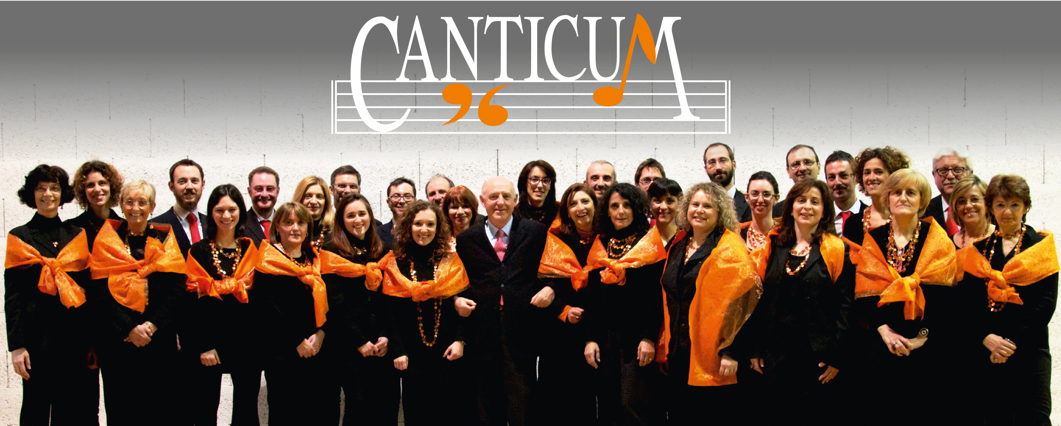

Si è costituito a Milano nel 1996. Il suo repertorio, molto vario, comprende la polifonia sacra e profana, gli spirituals, le colonne sonore, i musicals, la musica popolare, i gospels, la musica strumentale trascritta per voci e le canzoni più famose della tradizione inglese e americana. Dalla sua fondazione si è esibito in oltre 130 concerti in molti auditorium, chiese, teatri e dimore storiche a Milano e in Lombardia (Duomo di Milano, Basilica di S. Ambrogio, S. Fedele, S. Babila, S. Alessandro, S. Maria del Suffragio, S. Maria della Sanità, S. Maria Incoronata, Mater Amabilis, S. Vincenzo de’ Paoli, SS. Giovanni e Paolo, Palazzo Clerici, Palazzina Liberty, Palazzo Archinto e Scuola Militare Teulié a Milano, le chiese di S. Ambrogio, S. Kolbe, S. Grato a Varese, il Teatro Santuccio di Varese, S. Agata di Cassina de’ Pecchi, Villa Medici Giulini a Briosco, ecc.) e in alcune stagioni musicali, tra cui quella dell’Università Bocconi, il Festival dell’Università degli Studi di Milano, quella del Teatro Arca di Milano, quella del Coro Syntagma e Musica nei Chiostri a Monza. Ultimo di una serie di grandissimi successi di questo coro il Requiem di G. Fauré, in S. Maria Incoronata e in Sant’Ambrogio a Milano, replicato poi in Sant’Angelo nella stagione.
Il Canticum ’96 è stato protagonista della stagione musicale 2013-2014 “Tre Passi verso la Luce”, svoltasi in Sant’Angelo.
Nel 2013 il “Canticum ‘96” ha tenuto per il 15° anno consecutivo il concerto di Natale dell’ISPI a Palazzo Clerici, a Milano.
È stato invitato da MITO 2014 a esibirsi per MITO Fringe.
Collabora frequentemente con numerosi musicisti e altri cori, come i cantanti Anna Carbonera, Elisa Franzetti, Renato Dolcini, Filippo Tuccimei, gli organisti Antonio Frigè, Simone Giordano, Maria Massimini, l’armonicista Lino Costalbano e il coro Good Company di Varese.
Prescelto fra 48 cori, è stato finalista della XX Rassegna Corale della Provincia di Milano e dell’USCI, al Teatro Dal Verme.
Ha partecipato inoltre, come ospite principale, ad una trasmissione di Sky TV.

Soprani
Valentina Balzarotti, Daniela Beltramelli, Marta Boselli, Chiara Cazzato, Elena Dionigi, Anna Gherzi, Cristina Motto, Silvia Petrillo, Stefania Salvador, Rita Stracuzzi
Contralti
Micaela Costalbano, Marta Ferrario, Barbara Foti, Patrizia Mazzuca, Marinella Martire, Cristina Pinerolo, Cosetta Pizzi,
Susy Sperati, Anna Tangari, Maria Tomasi, Emanuela Zandrini
Tenori
Dario Caccialanza, Massimo Castellani, Tommaso Osnaghi, Fabrizio Porrà, Sergio Trambaioli

Bassi
Gigi Campi, Giorgio Centofante, Giuseppe Massimi, Guido Roderi, Stefano Simone

notizie sul coro e sui concerti: www.canticum96.com
per iscriversi alla mailing-list del coro inviare la richiesta a canticum96@tiscali.it

IL CORO CERCA NUOVE VOCI, SE SEI INTERESSATO CONTATTACI
canticum96@tiscali.it tel. 331-9992345
direttore: Andrea Motta

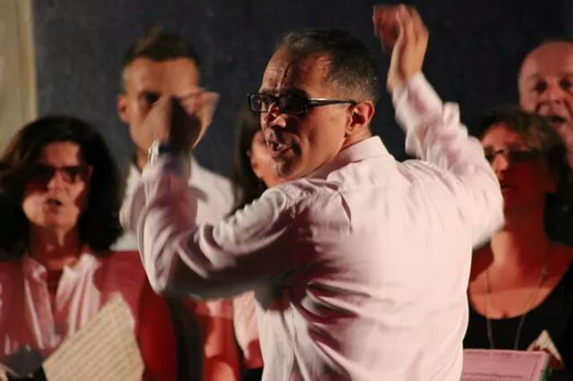

L’innata passione per il canto lo ha condotto precocemente a soli 14 anni alla direzione della corale parrocchiale di Sant’Ambrogio in Varese. Dopo il compimento degli studi pianistici (1994), si è dedicato all’insegnamento in ambito musicale, specializzandosi nella direzione di cori di voci bianche e nell’accompagnamento dei cantanti lirici, nonchè all’approfondimento del canto lirico e della composizione, strumenti necessari per la direzione di coro. Dallo studio e dall’approfondimento del repertorio profano e dall’esperienza della musica popolare vissuta nel coro maschile “Val Tinella”, si evidenzia ben presto il desiderio di ampliare l’esperienza corale, con la costituzione, insieme a 12 coristi, del gruppo polifonico GoodCompany.
E mentre il coro diventa il “laboratorio” artistico nel quale sperimentare, inizialmente, una modalità differente di proporre al pubblico il repertorio corale, contemporaneamente nasce il desiderio di creare produzioni originali. La ricerca e l’elaborazione di opere conosciute (“Magnificat.. pensieri di madre”, “Raccontando Giulietta e Romeo”), la creazione di testi originali da lui composti (“Per voce sola”, “Senz’olio, contro vento” e “Felipe ha gli occhi azzurri”), rappresentano il raggiungimento di un percorso artistico desiderato e personale… percorso condiviso con gli amici del coro GoodCompany sin dal 1994.

Coro polifonico GoodCompany

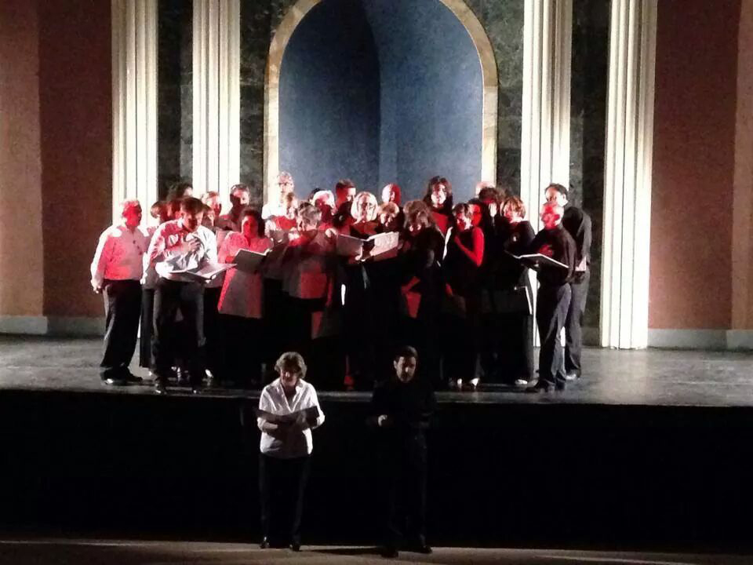

La ricerca dell’armonia tra testo e musica e del dialogo tra le differenti espressioni artistiche sono gli aspetti che hanno caratterizzano il Gruppo Polifonico GoodCompany nei suoi “primi” vent’anni di vita, insieme ad un percorso canoro che, nato nel mondo del canto sacro, dopo aver affrontato la musica popolare italiana, ispano-americana ed angloamericana, ha raggiunto la musica d’autore del novecento europeo e, infine, le composizioni del rinascimento musicale.
“Per voce sola”, “Sentimento del tempo”, “Magnificat… pensieri di madre”, “Sen’olio, contro vento”, “Felipe.. ha gli occhi azzurri” identificano i primi tentativi di sviluppare un modello di dialogo tra artista e pubblico, che ha trovato la propria realizzazione in “Ensemble d’amore”, in cui il coro diventa colonna sonora di atti unici, (2008 Milano, Teatro San Babila / Varese, Salone Estense); “Voci sacre, pensieri profani”, in cui il testo profano d’autore si fonde con i canti sacri (2010); “Raccolgo solo sassi rosa”, dialogo poetico musicale tra assonanze e contrasti, tratto dall’omonima raccolta di poesie di Doris Galbiati Marocco; “A Christmas Carol” (2011).
“Raccontando Giulietta e Romeo” (2014 Varese, Teatro Santuccio), creata per il ventennale, rappresenta il realizzarsi di un sogno: il testo di William Shakespeare riletto tra danza, recitazione e musica, nel quale il coro da semplice colonna sonora diventa parte integrante della scena. Identifica il culmine di un percorso complesso … che subito si trasforma nell’inizio della ricerca di nuovi dialoghi artistici: con “L’infinitamente piccolo: Francesco interprete della bellezza” (2014), il pubblico “cammina” tra gli affreschi della basilica superiore accompagnato dalle voci del coro e dal racconto recitato della vita del santo, sui quali si intersecano le spiegazioni di un critico d’arte.
Il coro è diretto sin dalla sua costituzione (1994) da Andrea Motta ed è iscritto all’U.S.C.I. – Unione Società Corali Italiane – sezione di Varese (1996).
Soprani
Anna Mariani, Anna Policante, Carla Rizzardi, Chiara Brusa, Claudia Vitale, Elena Santambrogio,
Elisa Brusa, Emanuela Trombini, Laura Licausi, Lorella Ciceri, Luana Capellini, Maria Rosa Vaccari, Savina Colson
Marta Pini, Raffaella Caravati.
Contralti
Alessia Saltini, Antonella Motta, Benedetta Tumatelli, Cristina Iotti, Elena Negrin, Emanuela Piatti, Iris Zanatta,
Loana Giuliani, Patrizia Rossi, Sara Minazzi.
Tenori
Alessandro Natto, Angelo Rovera, Fabio Molinari, Francesco Attardo, Giovanni Tumatelli, Luca Cigolini,
Marco Minazzi, Matteo Gandini.
Bassi
Antonio Beretta, Benedetto Floridi, Eugenio Brusa, Guido Pevarello, Michelangelo Floridi,
Riccardo Pini, Steve Charles Fenn.

www.goodcompany.it
e-mail: info@goodcompany.it

